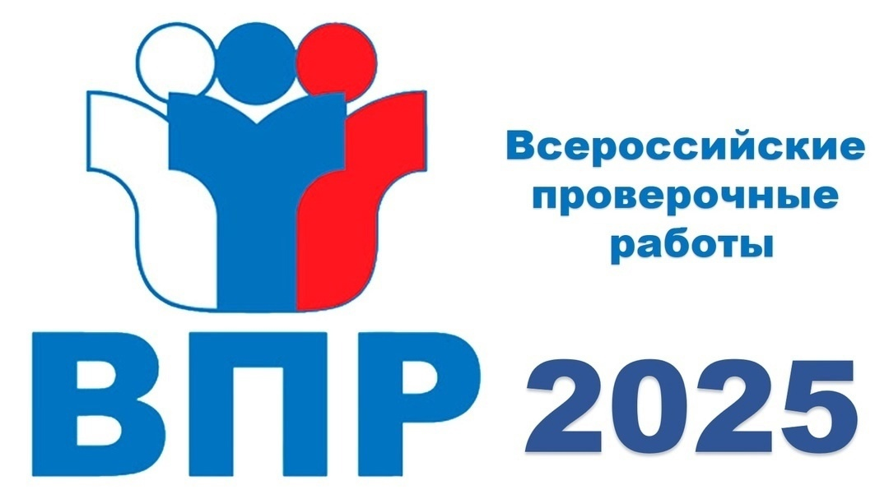

Об изменении в проведении ВПР в 2025г.

‼График проведения ВПР в 2024-2025 учебном году в школах утвержден приказом Рособрнадзора от 13.05.2024 № 1008.

В этом учебном году ВПР являются обязательными для школ и учреждений СПО и включаются в расписание.

✅ВПР в 2025 году ждут значительные изменения:

- сокращены сроки проведения ВПР: в 2025 году они пройдут с 11 апреля по 16 мая;

- изменения коснутся параллели участников: в 11 классе ВПР проводиться больше не будут, добавятся обучающиеся 10 классов, они примут участие в ВПР по 4 предметам;

- в ВПР появятся ❗новые предметы: литературное чтение в 4 классе, литература в 5-8 и 10 классах, информатика в 7 и 8 классах.

- в ВПР возвращаются иностранные языки для всех параллелей, участвующих в проверочных работах. При этом в иностранных языках в 2025 году ❗не будет элемента «Говорение», поскольку его реализация вызывала определенные сложности, которые мешали организовать проведение ВПР для целого класса в течение одного урока.

✅Перечень предметов ВПР зависит от класса, в котором учится ребёнок. Чем старше школьники, тем перечень дисциплин шире.

‼Вот предметы, которые будут включены в ВПР:

4 класс: русский язык, математика, один из предметов (окружающий мир, литературное чтение, иностранный язык);

5 класс: русский язык, математика, один из предметов (история, литература, иностранный язык), один из предметов (география, биология);

6 класс: русский язык, математика, один из предметов (история, обществознание, литература, иностранный язык), один из предметов (география, биология);

7 класс: русский язык, математика, один из предметов (история, обществознание, литература, иностранный язык), один из предметов (география, биология, физика, информатика);

8 класс: русский язык, математика, один из предметов (история, обществознание, литература, иностранный язык), один из предметов (география, биология, химия, физика, информатика);

10 класс: русский язык, математика, два из предметов (история, обществознание, география, физика, химия, литература, иностранный язык).